Пензенский государственный университет

Кафедра «Вычислительная техника»

**ОТЧЕТ**

по лабораторной работе № 2

по дисциплине: «Программирование на языке Java»

на тему: «Работа с коллекциями объектов»

Выполнили:

студенты группы 20ВВП1

Макарова А. Ю.

Тельнова А. Д.

Приняли:

к.т.н., доцент

Юрова О. В.

к.т.н., доцент  
Карамышева Н.С.

Пенза, 2023

# Цель работы

Изучить библиотеку стандартных коллекций Java Collections Framework, позволяющую хранить различные структуры данных.

# Лабораторное задание

Модифицировать приложение из предыдущей лабораторной работы, реализовав хранение данных таблицы с использованием библиотеки коллекций. Для этого реализовать класс RecIntegral, способный хранить одну запись таблицы. В качестве класса-коллекции выбрать LinkedList. Кроме того, добавить пару кнопок: очистить / заполнить, которые будут очищать таблицу и заполнять ее данными из коллекции соответственно.

# Описание работы программы

Для хранения одной записи таблицы реализован класс RecIntegral с полями: String low, String up, String step. Метод void NewNode в классе RecIntegral позволяет заполнить поля low, up, и step соответствующими значениями. Создан LinkedList типа RecIntegral, который будет хранить все записи таблицы.

Модифицирован метод private void AddButtonActionPerformed. Значения из текстовых полей JTextField передаются в переменные l, u, s и приводятся к типу String. Далее создается объект класса RecIntegral. После чего с помощью метода NewNode поля объекта заполняются соответствующими значениями. Объект добавляется в коллекцию LinkedList с помощью метода add.

Модифицирован метод private void DeleteButtonActionPerformed. С помощью метода remove из коллекции LinkedList удаляется выбранный элемент.

На форму добавлены две новые кнопки: «Очистить таблицу» и «Заполнить таблицу», которые очищают таблицу и заполняют ее данными из коллекции соответственно.

Метод private void FillButtonActionPerformed обрабатывает нажатие на кнопку «Заполнить таблицу» (FillButton). При нажатии на кнопку таблица заполняется данными из коллекции LinkedList. Если данные в коллекции отсутствуют, будет выдано сообщение об ошибке.

Метод private void ClearButtonActionPerformed обрабатывает нажатие на кнопку «Очистить таблицу» (ClearButton). При нажатии на кнопку таблица очищается, но при этом данные из коллекции не удаляются. Если таблица уже пуста, то будет выдано соответствующее сообщение об ошибке.

# Листинг программы

import javax.swing.JOptionPane;

import javax.swing.table.DefaultTableModel;

import java.util.LinkedList;

public class JFrame extends javax.swing.JFrame {

public JFrame() {

initComponents();

}

@SuppressWarnings("unchecked")

// <editor-fold defaultstate="collapsed" desc="Generated Code">

private void initComponents() {

jScrollPane1 = new javax.swing.JScrollPane();

Table = new javax.swing.JTable();

AddButton = new javax.swing.JButton();

DeleteButton = new javax.swing.JButton();

CalcButton = new javax.swing.JButton();

LowTextField = new javax.swing.JTextField();

UpTextField = new javax.swing.JTextField();

StepTextField = new javax.swing.JTextField();

LowLabel = new javax.swing.JLabel();

UpLabel = new javax.swing.JLabel();

StepLabel = new javax.swing.JLabel();

ClearButton = new javax.swing.JButton();

FillButton = new javax.swing.JButton();

setDefaultCloseOperation(javax.swing.WindowConstants.EXIT_ON_CLOSE);

jScrollPane1.setBackground(new java.awt.Color(255, 255, 255));

Table.setModel(new javax.swing.table.DefaultTableModel(

new Object [][] {

},

new String [] {

"Нижняя граница", "Верхняя граница", "Шаг", "Результат"

}

) {

boolean[] canEdit = new boolean [] {

true, true, true, false

};

public boolean isCellEditable(int rowIndex, int columnIndex) {

return canEdit [columnIndex];

}

});

Table.setSelectionBackground(new java.awt.Color(255, 20, 147));

Table.setShowGrid(false);

Table.getTableHeader().setReorderingAllowed(false);

jScrollPane1.setViewportView(Table);

AddButton.setBackground(new java.awt.Color(255, 20, 147));

AddButton.setFont(new java.awt.Font("Segoe UI", 1, 18)); // NOI18N

AddButton.setForeground(new java.awt.Color(255, 255, 255));

AddButton.setText("Добавить");

AddButton.addActionListener(new java.awt.event.ActionListener() {

public void actionPerformed(java.awt.event.ActionEvent evt) {

AddButtonActionPerformed(evt);

}

});

DeleteButton.setBackground(new java.awt.Color(255, 20, 147));

DeleteButton.setFont(new java.awt.Font("Segoe UI", 1, 18)); // NOI18N

DeleteButton.setForeground(new java.awt.Color(255, 255, 255));

DeleteButton.setText("Удалить");

DeleteButton.addActionListener(new java.awt.event.ActionListener() {

public void actionPerformed(java.awt.event.ActionEvent evt) {

DeleteButtonActionPerformed(evt);

}

});

CalcButton.setBackground(new java.awt.Color(255, 20, 147));

CalcButton.setFont(new java.awt.Font("Segoe UI", 1, 18)); // NOI18N

CalcButton.setForeground(new java.awt.Color(255, 255, 255));

CalcButton.setText("Вычислить");

CalcButton.addActionListener(new java.awt.event.ActionListener() {

public void actionPerformed(java.awt.event.ActionEvent evt) {

CalcButtonActionPerformed(evt);

}

});

LowTextField.setFont(new java.awt.Font("Segoe UI", 0, 18)); // NOI18N

UpTextField.setFont(new java.awt.Font("Segoe UI", 0, 18)); // NOI18N

StepTextField.setFont(new java.awt.Font("Segoe UI", 0, 18)); // NOI18N

LowLabel.setFont(new java.awt.Font("sansserif", 0, 24)); // NOI18N

LowLabel.setForeground(new java.awt.Color(204, 0, 102));

LowLabel.setText("Нижняя граница");

UpLabel.setFont(new java.awt.Font("sansserif", 0, 24)); // NOI18N

UpLabel.setForeground(new java.awt.Color(204, 0, 102));

UpLabel.setText("Верхняя граница");

StepLabel.setFont(new java.awt.Font("sansserif", 0, 24)); // NOI18N

StepLabel.setForeground(new java.awt.Color(204, 0, 102));

StepLabel.setText("Шаг");

ClearButton.setBackground(new java.awt.Color(255, 20, 147));

ClearButton.setFont(new java.awt.Font("Segoe UI", 1, 18)); // NOI18N

ClearButton.setForeground(new java.awt.Color(255, 255, 255));

ClearButton.setText("Очистить таблицу");

ClearButton.addActionListener(new java.awt.event.ActionListener() {

public void actionPerformed(java.awt.event.ActionEvent evt) {

ClearButtonActionPerformed(evt);

}

});

FillButton.setBackground(new java.awt.Color(255, 20, 147));

FillButton.setFont(new java.awt.Font("Segoe UI", 1, 18)); // NOI18N

FillButton.setForeground(new java.awt.Color(255, 255, 255));

FillButton.setText("Заполнить таблицу");

FillButton.addActionListener(new java.awt.event.ActionListener() {

public void actionPerformed(java.awt.event.ActionEvent evt) {

FillButtonActionPerformed(evt);

}

});

javax.swing.GroupLayout layout = new javax.swing.GroupLayout(getContentPane());

getContentPane().setLayout(layout);

layout.setHorizontalGroup(

layout.createParallelGroup(javax.swing.GroupLayout.Alignment.LEADING)

.addGroup(layout.createSequentialGroup()

.addGroup(layout.createParallelGroup(javax.swing.GroupLayout.Alignment.LEADING)

.addGroup(layout.createSequentialGroup()

.addGap(0, 43, Short.MAX_VALUE)

.addComponent(LowLabel)

.addGap(18, 18, 18)

.addComponent(LowTextField, javax.swing.GroupLayout.PREFERRED_SIZE, 350, javax.swing.GroupLayout.PREFERRED_SIZE))

.addGroup(layout.createSequentialGroup()

.addGap(26, 26, 26)

.addGroup(layout.createParallelGroup(javax.swing.GroupLayout.Alignment.LEADING)

.addComponent(jScrollPane1)

.addGroup(layout.createSequentialGroup()

.addComponent(AddButton, javax.swing.GroupLayout.PREFERRED_SIZE, 150, javax.swing.GroupLayout.PREFERRED_SIZE)

.addGap(0, 0, Short.MAX_VALUE)

.addComponent(CalcButton, javax.swing.GroupLayout.PREFERRED_SIZE, 150, javax.swing.GroupLayout.PREFERRED_SIZE))

.addGroup(javax.swing.GroupLayout.Alignment.TRAILING, layout.createSequentialGroup()

.addGap(0, 9, Short.MAX_VALUE)

.addGroup(layout.createParallelGroup(javax.swing.GroupLayout.Alignment.LEADING)

.addComponent(UpLabel, javax.swing.GroupLayout.Alignment.TRAILING)

.addComponent(StepLabel, javax.swing.GroupLayout.Alignment.TRAILING))

.addGap(18, 18, 18)

.addGroup(layout.createParallelGroup(javax.swing.GroupLayout.Alignment.TRAILING, false)

.addComponent(UpTextField, javax.swing.GroupLayout.DEFAULT_SIZE, 350, Short.MAX_VALUE)

.addComponent(StepTextField)))

.addGroup(layout.createSequentialGroup()

.addGap(197, 197, 197)

.addComponent(DeleteButton, javax.swing.GroupLayout.PREFERRED_SIZE, 150, javax.swing.GroupLayout.PREFERRED_SIZE)

.addGap(0, 0, Short.MAX_VALUE))

.addGroup(layout.createSequentialGroup()

.addComponent(ClearButton, javax.swing.GroupLayout.PREFERRED_SIZE, 205, javax.swing.GroupLayout.PREFERRED_SIZE)

.addPreferredGap(javax.swing.LayoutStyle.ComponentPlacement.RELATED, javax.swing.GroupLayout.DEFAULT_SIZE, Short.MAX_VALUE)

.addComponent(FillButton, javax.swing.GroupLayout.PREFERRED_SIZE, 205, javax.swing.GroupLayout.PREFERRED_SIZE)))))

.addGap(24, 24, 24))

);

layout.setVerticalGroup(

layout.createParallelGroup(javax.swing.GroupLayout.Alignment.LEADING)

.addGroup(layout.createSequentialGroup()

.addGap(14, 14, 14)

.addGroup(layout.createParallelGroup(javax.swing.GroupLayout.Alignment.BASELINE)

.addComponent(LowTextField, javax.swing.GroupLayout.DEFAULT_SIZE, 40, Short.MAX_VALUE)

.addComponent(LowLabel))

.addGap(18, 18, 18)

.addGroup(layout.createParallelGroup(javax.swing.GroupLayout.Alignment.BASELINE)

.addComponent(UpTextField, javax.swing.GroupLayout.PREFERRED_SIZE, 40, javax.swing.GroupLayout.PREFERRED_SIZE)

.addComponent(UpLabel))

.addGap(18, 18, 18)

.addGroup(layout.createParallelGroup(javax.swing.GroupLayout.Alignment.BASELINE)

.addComponent(StepTextField, javax.swing.GroupLayout.PREFERRED_SIZE, 40, javax.swing.GroupLayout.PREFERRED_SIZE)

.addComponent(StepLabel))

.addGap(33, 33, 33)

.addGroup(layout.createParallelGroup(javax.swing.GroupLayout.Alignment.BASELINE)

.addComponent(AddButton, javax.swing.GroupLayout.PREFERRED_SIZE, 50, javax.swing.GroupLayout.PREFERRED_SIZE)

.addComponent(DeleteButton, javax.swing.GroupLayout.PREFERRED_SIZE, 50, javax.swing.GroupLayout.PREFERRED_SIZE)

.addComponent(CalcButton, javax.swing.GroupLayout.PREFERRED_SIZE, 50, javax.swing.GroupLayout.PREFERRED_SIZE))

.addGap(37, 37, 37)

.addComponent(jScrollPane1, javax.swing.GroupLayout.PREFERRED_SIZE, 230, javax.swing.GroupLayout.PREFERRED_SIZE)

.addGap(18, 18, 18)

.addGroup(layout.createParallelGroup(javax.swing.GroupLayout.Alignment.BASELINE)

.addComponent(ClearButton, javax.swing.GroupLayout.PREFERRED_SIZE, 50, javax.swing.GroupLayout.PREFERRED_SIZE)

.addComponent(FillButton, javax.swing.GroupLayout.PREFERRED_SIZE, 50, javax.swing.GroupLayout.PREFERRED_SIZE))

.addGap(19, 19, 19))

);

pack();

}// </editor-fold>

LinkedList <RecIntegral> data = new LinkedList <>();

private void AddButtonActionPerformed(java.awt.event.ActionEvent evt) {

if (LowTextField.getText().equals("") || UpTextField.getText().equals("") || StepTextField.getText().equals("")){

JOptionPane.showMessageDialog(this, "Заполните все поля данными!", "Ошибочка вышла!", JOptionPane.PLAIN_MESSAGE);

} else

if(Double.valueOf(LowTextField.getText())> Double.valueOf(UpTextField.getText()) || Double.valueOf(StepTextField.getText()) == 0)

JOptionPane.showMessageDialog(this, "Что-то не то с данными!", "Ошибочка вышла!", JOptionPane.PLAIN_MESSAGE);

else

{

DefaultTableModel model = (DefaultTableModel)Table.getModel();

String l = LowTextField.getText();

String u = UpTextField.getText();

String s = StepTextField.getText();

//model.addRow(new Object[]{l, u, s, null});

model.addRow(new Object[]{LowTextField.getText(),UpTextField.getText(),StepTextField.getText()});

RecIntegral object = new RecIntegral();

object.NewNode(l, u, s);

data.add(object);

LowTextField.setText("");

UpTextField.setText("");

StepTextField.setText("");

}

}

private void DeleteButtonActionPerformed(java.awt.event.ActionEvent evt) {

DefaultTableModel model = (DefaultTableModel)Table.getModel();

int SelectedRow = Table.getSelectedRow();

if (Table.getSelectedRowCount() == 1 ){

model.removeRow(Table.getSelectedRow());

data.remove(SelectedRow);

}

else

JOptionPane.showMessageDialog(this, "Выберите строку, которую нужно удалить!", "Ошибочка вышла!", JOptionPane.PLAIN_MESSAGE);

}

private void CalcButtonActionPerformed(java.awt.event.ActionEvent evt) {

DefaultTableModel model = (DefaultTableModel)Table.getModel();

if (Table.getSelectedRowCount() == 1 )

{

double IntegralFunc = 0;

double low = Double.parseDouble(model.getValueAt(Table.getSelectedRow(),0).toString());

double up = Double.parseDouble(model.getValueAt(Table.getSelectedRow(),1).toString());

double step = Double.parseDouble(model.getValueAt(Table.getSelectedRow(),2).toString());

if(low > up || step == 0)

JOptionPane.showMessageDialog(this, "Вы некорректно изменили данные в таблице!", "Ошибочка вышла!", JOptionPane.PLAIN_MESSAGE);

for (double i = low; i < up - step; i+= step)

{

if (up - low > step)

IntegralFunc += ((Math.sin(i) + Math.sin(i+step))/2)*step;

else

IntegralFunc += ((Math.sin(up) + Math.sin(i-step))/2)*step;

}

model.setValueAt(IntegralFunc, Table.getSelectedRow(), 3);

}

else

JOptionPane.showMessageDialog(this, "Выберите строку для вычисления!", "Ошибочка вышла!", JOptionPane.PLAIN_MESSAGE);

}

private void FillButtonActionPerformed(java.awt.event.ActionEvent evt) {

DefaultTableModel module = (DefaultTableModel)Table.getModel();

if (!data.isEmpty())

{

for(int i = 0; i < data.size(); i++)

{

RecIntegral object = data.get(i);

module.addRow(new Object[]{object.low, object.up, object.step, null});

}

}

else

JOptionPane.showMessageDialog(this, "Linked List пуст!", "Ошибочка вышла!", JOptionPane.PLAIN_MESSAGE);

}

private void ClearButtonActionPerformed(java.awt.event.ActionEvent evt) {

DefaultTableModel model = (DefaultTableModel)Table.getModel();

if (Table.getRowCount() != 0 ){

model.setRowCount(0);

}

else

JOptionPane.showMessageDialog(this, "Таблица и так пустая!", "Ошибочка вышла!", JOptionPane.PLAIN_MESSAGE);

}

public class RecIntegral {

public String low;

public String up;

public String step;

public void NewNode (String low, String up, String step)

{

this.low = low;

this.up = up;

this.step = step;

}

}

public static void main(String args[]) {

//<editor-fold defaultstate="collapsed" desc=" Look and feel setting code (optional) ">

/* If Nimbus (introduced in Java SE 6) is not available, stay with the default look and feel.

* For details see http://download.oracle.com/javase/tutorial/uiswing/lookandfeel/plaf.html

*/

try {

for (javax.swing.UIManager.LookAndFeelInfo info : javax.swing.UIManager.getInstalledLookAndFeels()) {

if ("Nimbus".equals(info.getName())) {

javax.swing.UIManager.setLookAndFeel(info.getClassName());

break;

}

}

} catch (ClassNotFoundException ex) {

java.util.logging.Logger.getLogger(JFrame.class.getName()).log(java.util.logging.Level.SEVERE, null, ex);

} catch (InstantiationException ex) {

java.util.logging.Logger.getLogger(JFrame.class.getName()).log(java.util.logging.Level.SEVERE, null, ex);

} catch (IllegalAccessException ex) {

java.util.logging.Logger.getLogger(JFrame.class.getName()).log(java.util.logging.Level.SEVERE, null, ex);

} catch (javax.swing.UnsupportedLookAndFeelException ex) {

java.util.logging.Logger.getLogger(JFrame.class.getName()).log(java.util.logging.Level.SEVERE, null, ex);

}

//</editor-fold>

java.awt.EventQueue.invokeLater(new Runnable() {

public void run() {

JFrame frame = new JFrame();

frame.setVisible(true);

frame.setLocationRelativeTo(null);

frame.setTitle("Вычисляем интегральчик");

frame.getContentPane().setBackground(new java.awt.Color(255, 228, 225));

}

});

}

// Variables declaration - do not modify

private javax.swing.JButton AddButton;

private javax.swing.JButton CalcButton;

private javax.swing.JButton ClearButton;

private javax.swing.JButton DeleteButton;

private javax.swing.JButton FillButton;

private javax.swing.JLabel LowLabel;

private javax.swing.JTextField LowTextField;

private javax.swing.JLabel StepLabel;

private javax.swing.JTextField StepTextField;

private javax.swing.JTable Table;

private javax.swing.JLabel UpLabel;

private javax.swing.JTextField UpTextField;

private javax.swing.JScrollPane jScrollPane1;

// End of variables declaration

}

# Результат работы программы

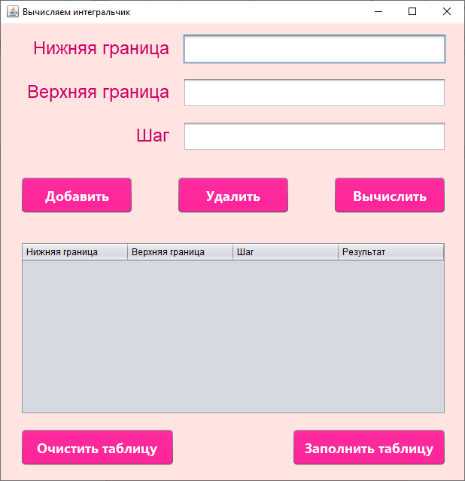

Рисунок 1 – Результат запуска программы

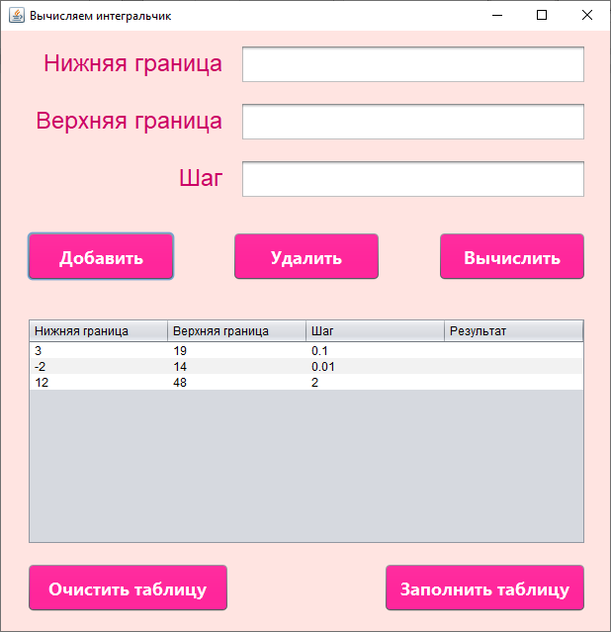

Рисунок – Добавление в таблицу строки с данными

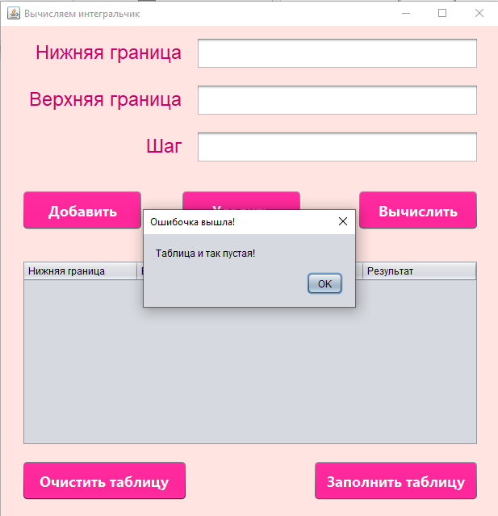

Рисунок – Сообщение об ошибке при попытке очистить пустую таблицу

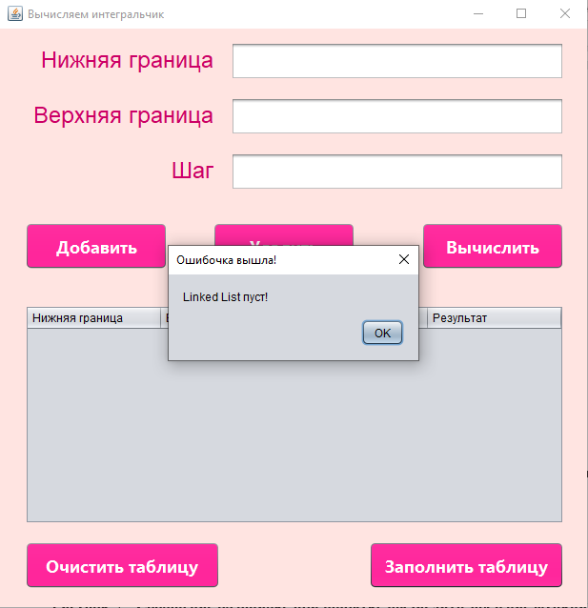

Рисунок – Сообщение об ошибке при попытке заполнить таблицу

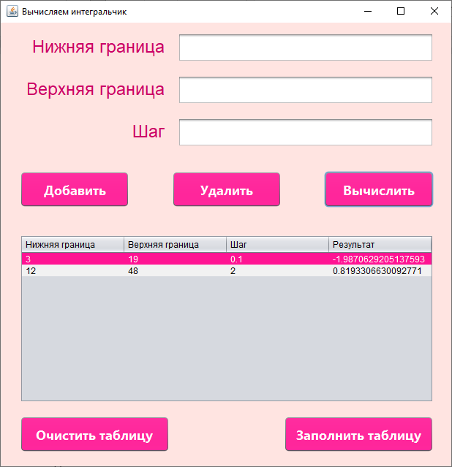

Рисунок – Результат работы программы после удаления элемента из коллекции, очищения таблицы и ее заполнения

# Вывод

Изучена библиотека стандартных коллекций Java Collections Framework, позволяющая хранить различные структуры данных.

Модифицировано приложение из лабораторной работы №1, реализовано хранение данных таблицы с использованием класса-коллекции LinkedList. Так же реализован класс RecIntegral, способный хранить одну запись таблицы. Добавлены кнопки: «Очистить таблицу» и «Заполнить таблицу», которые очищают таблицу и заполняют ее данными из коллекции соответственно.